# 2 基于GPS的智能防走丢系统方案设计

## 2.1 GPS定位系统简介

GPS系统(Global Navigation Satellite System)，是全球首个卫星定位导航系统，由美国建设而成，在全球范围内提供定位服务，为用户终端提供授时、三维地理位置定位和速度等信息，是全球目前为止应用最多和最广泛的定位系统。该系统最早研究于上世纪70年代美苏冷战时期，由于美苏两个超级大国的军备竞赛，美国率先提出建设具有海陆空全方位实时导航与定位能力的GPS系统，由美国国防部开发，用以满足军方在地面获取一个通用参照系的地理位置、速度和时间信息的要求[15]。

GPS系统一经建成，就因其巨大的军事和商业价值备受关注，但是GPS系统最初应用在军事领域，民用信号被施加干扰以至于精度很低，直到2000年，美国才取消了对民用通道的干扰，这是的GPS技术在商业领域大大发展。因为GPS技术在人类生产生活中的大量应用，以及军事上的威胁，世界各国为了摆脱对美国的依赖，纷纷投入大量人力物力财力来研制自己的卫星定位系统，中国的北斗导航系统已然走在了世界前列，并在中国地区的一些功能已经超越了GPS系统 [16]。

### 2.1.1GPS定位系统的组成

GPS系统本身十分复杂，不过总的来说，它由三部分组成，空间部分（主要是人造地球卫星）、地面监护控制部分（主要是地面上一些对卫星进行检测和控制的设备）、用户接收部分（GPS接收器）[17]。如下图2.1所示：

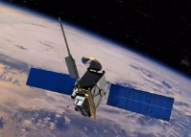

人造地球卫星

GPS接收器

地面检测设备

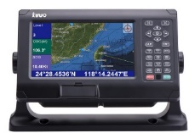

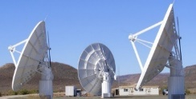

图2.1 GPS定位系统的组成

对于本课题来讲，不涉及到地面监护控制部分的内容，我们只简单介绍一下卫星和接收器部分。GPS空间部分是由发射到太空的卫星组成，卫星总数是24颗，其中的21颗是用来正常工作的，余下的三颗卫星是留作备用，当正常工作的卫星突发状况时，可由备用卫星来代替它，以保证整个GPS卫星定位系统功能正常。这24颗卫星占据了6个轨道平面，六个轨道平面均匀分布，也就是说，每个轨道平面上有4颗卫星，同一轨道平面上的四颗卫星也是均匀分布的，这样，在地球表面每一个位置、全天二十四小时，都可以观测到至少四颗卫星，就保证了定位在空间和时间上的连续性。而对于用户接收部分来说，它有两部分组成，一部分是硬件，也就是GPS接收器，这部分主要用来接收卫星发出的一些信息，通过计算得到当前位置时间等信息，再将这些信息用NMEA0183协议进行封装；另一部分是GPS数据处理软件，这部分是对封装后的数据进行处理、解析，以获得用户需要的位置信息[18]。

2.1.2GPS定位系统的原理

GPS定位系统的原理就是“三维空间距离交会”法，简单来说，我们想要在地球定位一个位置，需要直到经纬度和高度三个参数，这也就需要知道这一位置距离三个固定的参照物的长度，人造地球卫星便是这个参照物。但是，通常我们进行GPS定位时，要用到四个人造卫星，这实际上涉及到了相对论，人造地球卫星位置的差异，就导致了其受地球引力有所差异，除此之外，卫星和定位点之间的速度也是不一样的，而这些因素会导致一个大问题，卫星和定位点的时间流速是不一样的，也就是钟差。两者综合的结果是，星载时钟每天和地面钟有一个微秒级别的偏差，这个时差看似微不足道，但如果我们考虑到GPS系统要求纳秒级的时间精度，这个误差就非常可观了，如果不加以校正的话，GPS系统每天将累积的定位误差就十分巨大，这会大大影响人们的正常使用。为了消除这种钟差，我们需要额外的一个卫星作为参照物，以便得到定位点的精确地理位置。

下面我们简单说明一下如何测出一个定位点的位置。假设t时刻，在地面上的定位点处放置一台 GPS 接收器，该接收器接收到四颗卫星的位置信息以及其他数据，同时测定这四颗卫星的GPS信号分别到达接收机的时间Δt，可以得到以下方程组：

[(x-x₁) 2+(y-y₁) 2+(z-z₁) 2] 1/2+c(Vt₁-Vt₀)=l₁ (2.1)

[(x-x₂) 2+(y-y₂) 2+(z-z₂) 2] 1/2+c(Vt₂-Vt₀)=l₂ (2.2)

[(x-x₃) 2+(y-y₃) 2+(z-z₃) 2] 1/2+c(Vt₃-Vt₀)=l₃ (2.3)

[(x-x₄) 2+(y-y₄) 2+(z-z₄) 2] 1/2+c(Vt₄-Vt₀)=l₄ (2.4)

其中(x,y,z)为定位点空间坐标，是未知量；(xₙ,yₙ,zₙ)为人造卫星空间坐标，是已知量；c为光速，也就是GPS信号的传播速度，因为它是一种电磁波，速度为光速，是已知量；Vt₀是定位点的钟差，是未知量；Vtₙ为每颗人造地球卫星的钟差，可以从每颗卫星的星历查到，是已知量；lₙ是定位点到人造地球卫星之间的距离，也是已知量。所以，我们可以根据这个四元的方程组来得到定位点的空间位置，经过转换，便是我们常看到的经纬度与海拔高度了。

## 2.2 GSM无线传输网络简介

依靠GPS系统，我们可以获得地球上任意一点的位置信息，应用在防丢失系统上，防丢器自身的地理位置也就知道了，但是，作为用户，需要借助另一种传输方式来得到这个位置信息，GSM(Global System for Mobile Communications)全球移动通信系统可以帮助用户解决这一问题。

2.2.1无线通信技术的发展

GSM系统简单的说就是2G网络，面对现如今的5G时代，它正在逐步淡出人们的视野。但是GSM在无线通信历史上却占有一席之地，第一代网络就是模拟信号通信，每个国家都自己的标准，彼此之间通信十分的不方便，由于这个原因，西欧国家最早考虑制定一个统一的下一代移动电话标准，以便能够提供更多样的功能和使用户漫游更加容易，GSM也由此而生。用户体验速率从2G时候的10kbps到5G时代的100Mbps，十几年来无线通信技术高速发展。

2.2.2 GSM系统的组成

GSM系统主要由移动网子系统（NSS）、操作维护子系统（OSS）、基站子系统（BSS）、移动台（MS）四部分组成。其中，基站子系统在移动台和移动网子系统之间管理和提供传输渠道，特别是包括了移动台与GSM系统的功能实体之间的无线接口管理。移动网子系统是整个GSM系统的控制和交换中心，它负责所有与移动用户有关的呼叫接续处理、用户设备、移动性管理等功能,并提供GSM系统与其他网络之间的连接。移动台、移动网子系统和基站子系统共同组成了GSM系统的实体，操作支持子系统则提供运营部门一种手段来控制和维护这些实际运行部分。

## 2.3 系统方案设计

本设计的核心功能有两个，一是预防丢失，二是实时定位；核心部件也是两个，一是GPS模块，二是GSM模块，GPS技术可以帮助我们判定是否丢失，也可以帮助我们得到防丢器的地理位置，GSM技术则是起到了人机交互的作用，让我们可以跨越空间的限制得到GPS模块获取的信息。

首先来具体说明一下这两大功能。预防丢功能实质上就是一个地理围栏，防丢器不断将接收到的GPS经纬度数据与围栏的经纬度进行对比，一旦超出围栏，防丢器将通过GSM模块给用户发送短信提醒人员丢失。地理围栏的设置可以分两种模式，一是可以以当前防丢器所处位置为原点或矩形中心，可以通过按键调节地理围栏大小，这也需要有显示屏显示出原点处经纬度坐标和围栏半径大小，二是可以在软件设计阶段，直接设置地理围栏的范围，不管是那种模式，一旦防丢器超出了围栏，都会向用户发送短信报警，起到预防丢失的作用。

实时定位功能相对来说不是那么繁琐，当物品丢失后，用户想知道防丢器位置时，通过短信给防丢器发送一条“获取位置信息”的内容，当防丢器的GSM模块接收到时，会把自己收到的GPS数据以经纬度的形式通过短信发送回手机，达到实时定位的目的。除了这两大主要功能，考虑只是进行实时定位可能不方便用户找回，所以，防丢器可以存储一段时间之前的经纬度信息，如果用户需要，同样用发送短信“获取历史轨迹”的方式来获取这些信息，考虑到不同情况，如果设置防丢器可以调节存储位置信息的速度，会增强防丢器的适用性，让其可以应用到汽车防丢等更多的情况。所以，防丢器上还应具有相应的按键。

除了这些部件，防丢器还需一些其他部件，具体内容详见硬件设计。系统的总体结构图，如下图2.2所示：

GPS模块

复位电路

GSM独立电源

GSM外接天线

STM32单片机

按键模块

时钟电路

显示电路

电源电路

GSM模块

GPS外接天线

图2.2 系统的总体结构图

# 3 硬件设计

## 3.1 单片机最小系统

单片机作为控制核心，是整个系统的大脑，是系统功能实现的保障。而单片机最小系统，也可以称之为单片机最小应用系统，是指能够让能够让单片机工作的最简单的组成系统。除了单片机本身以外，它还由电源电路、晶振电路、复位电路三大部分组成。如下图3.1所示：

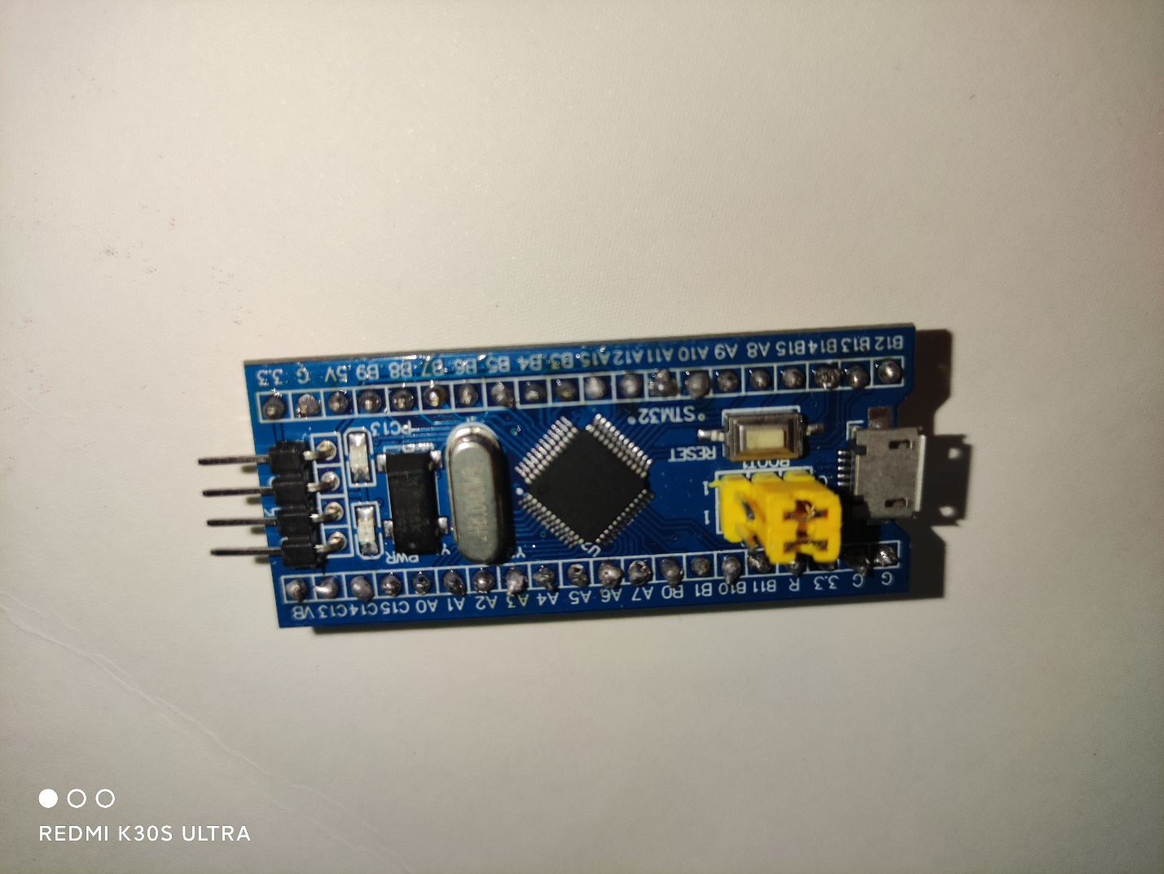

图3.1 单片机最小系统

### 3.1.1主控芯片介绍及选型

本设计选取的主控芯片为STM32F103C6T6，本设计的题目是基于GPS的智能防走丢系统，设计需要用到GPS接收器和GSM芯片，这两种芯片都使用串行通讯与单片机进行信息的交换，而51和52系列的单片机只有一个串口，信息交换十分不便，所以本设计选用具有多个串口的STM32系列单片机作为主控芯片。STM32F1系列作为市场上主流系列的32单片机，其性能可靠，产品种类多样，十分适合作为本次设计的主控芯片，选择该系列中的103增强型，使得所设计的系统性能十分优良，又因为单片机所连接的外部功能器件不是很多，所需存储空间不是很大，我们选择引脚数目为48脚（芯片型号中的C），闪存存储器（flash）容量大小为32K字节（芯片型号中的6）的产品，最终确定主控芯片的型号为STM32F103C6T6（最后的 T6分别代表封装和使用温度，不影响芯片选择）的单片机。引脚如下图3.3所示

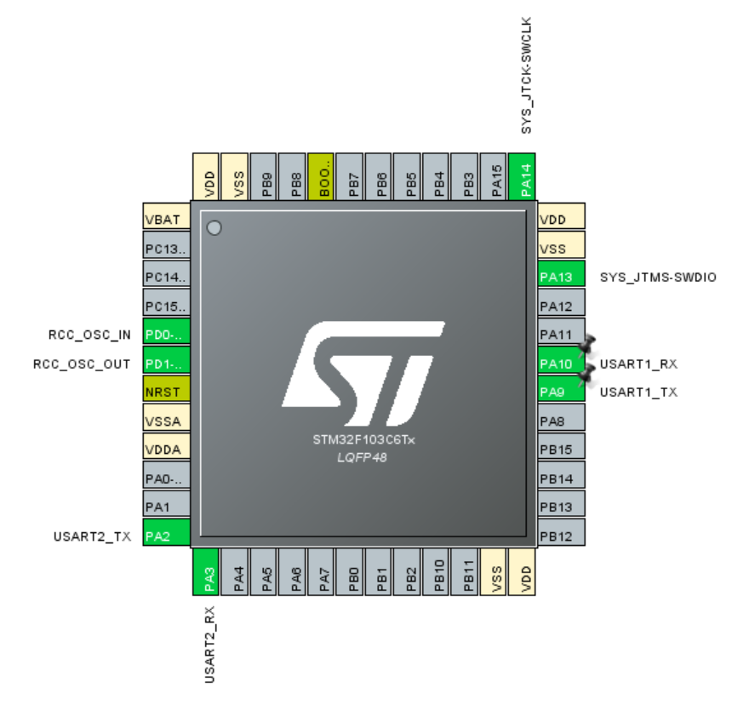

图3.2 STM32F103C6T6芯片引脚图

本设计所用到的该芯片引脚主要有两种，一是GPS和GSM芯片进行串行通讯的串口，数据的发送与接收是通过数据寄存器 USART\_DR 来实现的，这是一个双寄存器，包含了 TDR和RDR，它可以灵活地与外部设备进行全双工数据交换，本设计所选取的芯片有三组串口，我们只需要其中的两组，分别是PA2(TX)和PA3(RX)、PA9(TX)和PA10(RX)；第二种是GPIO （General-purpose input/output）通用型输入输出接口，主要负责按键电路和向显示器输入数据和该显示器的控制引脚。值得一提的是，因为STM32单片机引脚的分₁时复用功能，一个引脚可以具有进行串行通讯和通用输入输出等多种功能。

### 3.1.2晶振电路介绍

晶振是单片机系统中必不可少的电子元器件，它也可以成为晶体振荡器。晶振电路就像单片机的心脏，为系统提供最基本的时钟信号，所有的CPU工作，外设工作都要基于该时钟。相对于51单片机只有一个晶振电路不同，STM32系列单片机有额外的晶振电路，这个晶振电路的作用为充当RTC(Real\_Time Clock)实时时钟，作用是计时，或系统待机或低功耗时用，为32.768KHz。时钟晶振的大小是32.768KHz的原因是由于RTC时间是以振荡频率来计算的，故它不是一个时间器而是一个计数器，而一般的计数器都是16位的。又因为时间的准确性很重要，故震荡次数越低，时间的准确性越低。所以必定是个高次数。215  = 32768 ，即分频15次后为1Hz，周期 = 1s。晶振电路如图3.3所示：

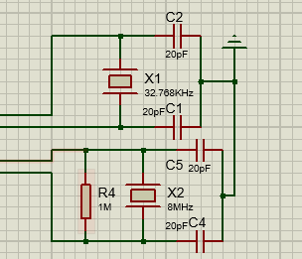

图3.3 最小系统晶振电路

### 3.1.3复位电路介绍

单片机的复位电路就是在单片机的复位引脚产生一个复位信号，使单片机处于复位状态，让单片机的程序从头执行，从而避免了单片机程序的跑飞。单片机复位电路的基本功能是：系统上电时提供复位信号，直至系统电源稳定后，撤销复位信号。为可靠起见，电源稳定后还要经一定的延时才撤销复位信号，以防电源开关或电源插头分-合过程中引起的抖动而影响复位。复位电路如下图3.4所示。

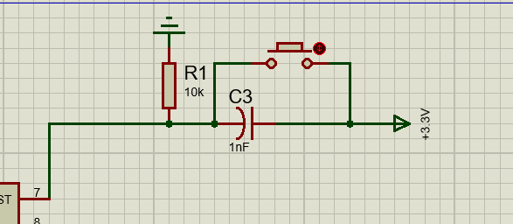

图3.4 复位电路

### 3.1.4电源电路介绍

## 3.2 GPS接收器

GPS接收器ATK-NEO-6M-V23（V23是版本号）是一款高性能GPS定位模块。模块特点

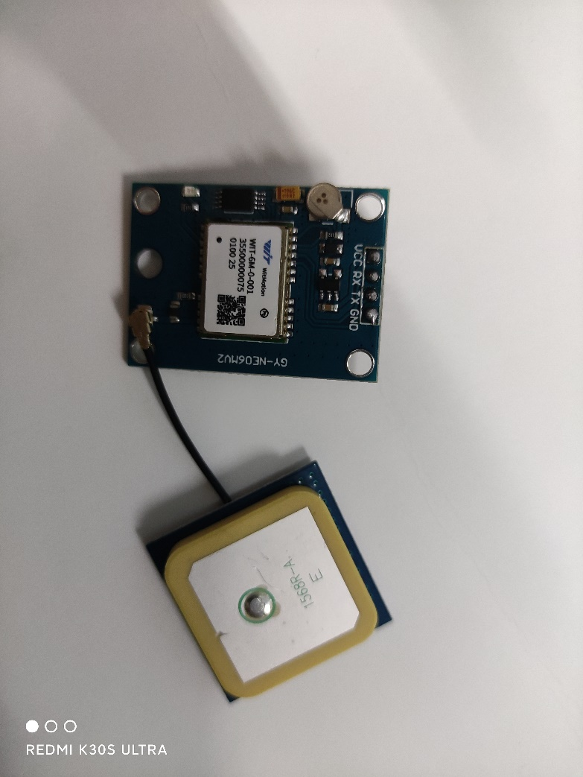是比较小巧，且只有四个引脚，利用UART串口通信的，可以使用一个USB-TTL接口来直接与PC机通信，模块上有自带的状态指示灯：PPS，在未定位成功是常灭，当定位成功时会闪烁，操作与应用都十分简便。模块实物图如图3.4所示：

图3.4 ATK-NEO-6M GPS接收器及外接天线

图 3.4中，从左到右，依次为模块引出的 PIN1~PIN4 脚，各引脚的详细功能描述如表3.1所示

|  |  |  |
| --- | --- | --- |
| 序号 | 名称 | 说明 |
| 1 | VCC | 电源（3.3V~5.0V） |
| 2 | RXD | 模块串口接收脚（TTL电平），可接单片机的 TXD |
| 3 | TXD | 模块串口发送脚（TTL 电平），可接单片机的 RXD |
| 4 | GND | 地 |

表3.1 ATK-NEO-6M GPS信号接收器各引脚功能详情

## 3.3 GSM无线传输模块

本设计所采取的GSM无线模块是SIM800C 。SIM800C模块是一款高性能高性价比工业级的 GSM/GPRS 模块（开发板）。本模块采用 SIMCOM公司的工业级四频850/900/1800/1900MHz （通俗来讲就是支持全球通信，老版本的SIM800A芯片仅支持在中国使用）SIM800芯片, 可以低功耗实现语音、SMS、数据和传真信息的传输。模块如下图3.5所示：

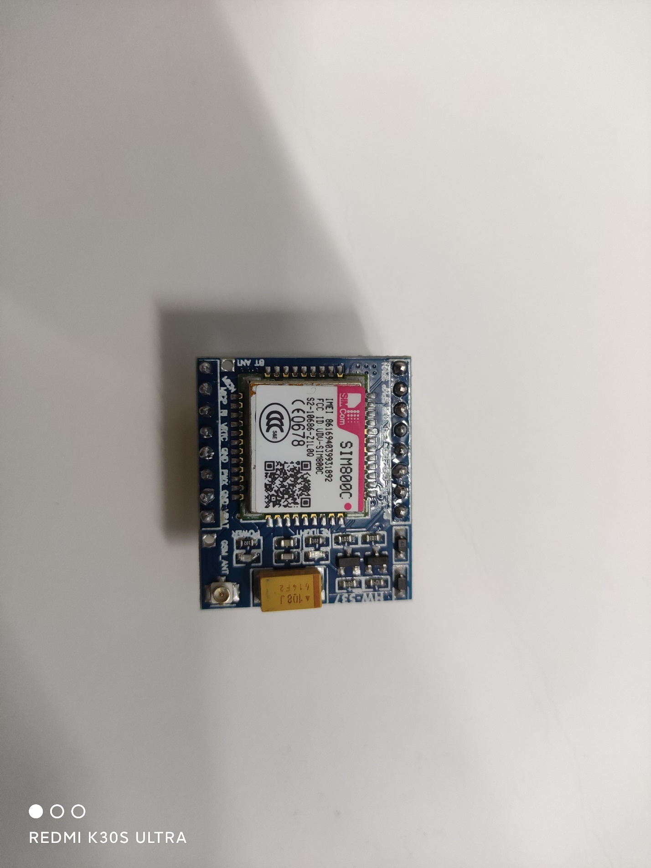

图3.5 SIM800C模块

模块与单片机相连的也是只有TXD 和RXD两个串口，但值得注意的是，经过实际检验，该模块有两个小问题。

第一个问题是，模块偶尔能够搜索信号，但是使用过程中信号并不稳定，某一次上电后不断电可以勉强使用，但是下次上电就又不能使用了。造成这种情况的原因是，可能是模块没有安装天线导致信号太弱。

第二个问题是，模块插上SIM卡无法搜索信号，而弹出SIM卡就能搜索到信号。造成这一种情况的原因是，这个模块功耗太大，极端情况下，瞬间电流能够达到2A，所以，信号不稳很大的程度是供电不稳定造成的。按照说明书上的供电方案有两种，一种就是单独使用1节锂电池通过独立供电接口（范围：3.4V-4.4V）给模块供电，另一种方式就是使用5V电源通过5V的供电接口给模块供电，经过检测，发现使用电池独立供电效果更好。

## 3.4 LCD1602显示器

作为单片机经常搭配的显示器，LCD1602可以满足系统设计的一般需求。LCD1602是一种工业[字符](https://www.hqpcb.com/" \t "_blank)型液晶，顾名思义，它能够同时显示16\*2即32个字符。LCD1602[液晶显示](https://www.elecfans.com/baike/waijiepeijian/lcd/201803206502)原理的原理是利用液晶的物理特性，通过电压对其显示区域进行控制，有电就有显示，这样即可以显示出[图形](https://www.hqpcb.com/)。1602液晶也叫1602字符型液晶，它是一种专门用来显示字母、数字、符号等的点阵型液晶模块。因为STM32的IO驱动能力只有3.3V，为了可以直接连接单片机，我们选择了3.3V的显示模块。LCD1602一共有16个引脚，具体定义如下表3.2所示：

|  |  |  |
| --- | --- | --- |
| 管脚号 | 管脚名称 | 管脚功能 |
| 1 | Vss | 电源地 |
| 2 | Vdd | 电源电压(+3.3V) |
| 3 | VO | 对比度（清晰度）调整 |
| 4 | RS | 寄存器选择输入端，当RS=0，模块进行写操作，指向指令寄存器；当RS=1，无论读操作还是写操作，均指向数据寄存器 |
| 5 | R/W | 读写控制输入端。当R/W=1时为读操作；当R/W=0时为写操作 |
| 6 | E | 使能信号输入端。读操作时，高电平有效；写操作时，下降沿有效。 |
| 7-14 | DB0-DB7 | 8位双向数据总线 |
| 15 | A | 背光板电源正3.3V |
| 16 | K | 背光板电源负0V |

表3.2 LCD1602管脚功能

LCD1602与单片机的连接如图3.6所示：

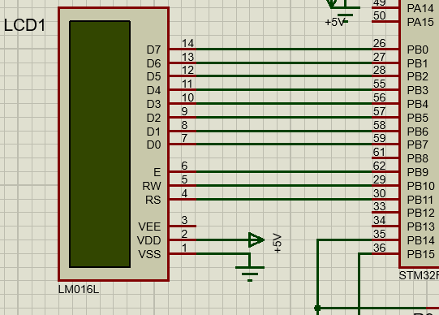

图3.6 LCD1602与单片机的连接

## 3.5 按键设置

系统的整体电路图如图3.7所示：

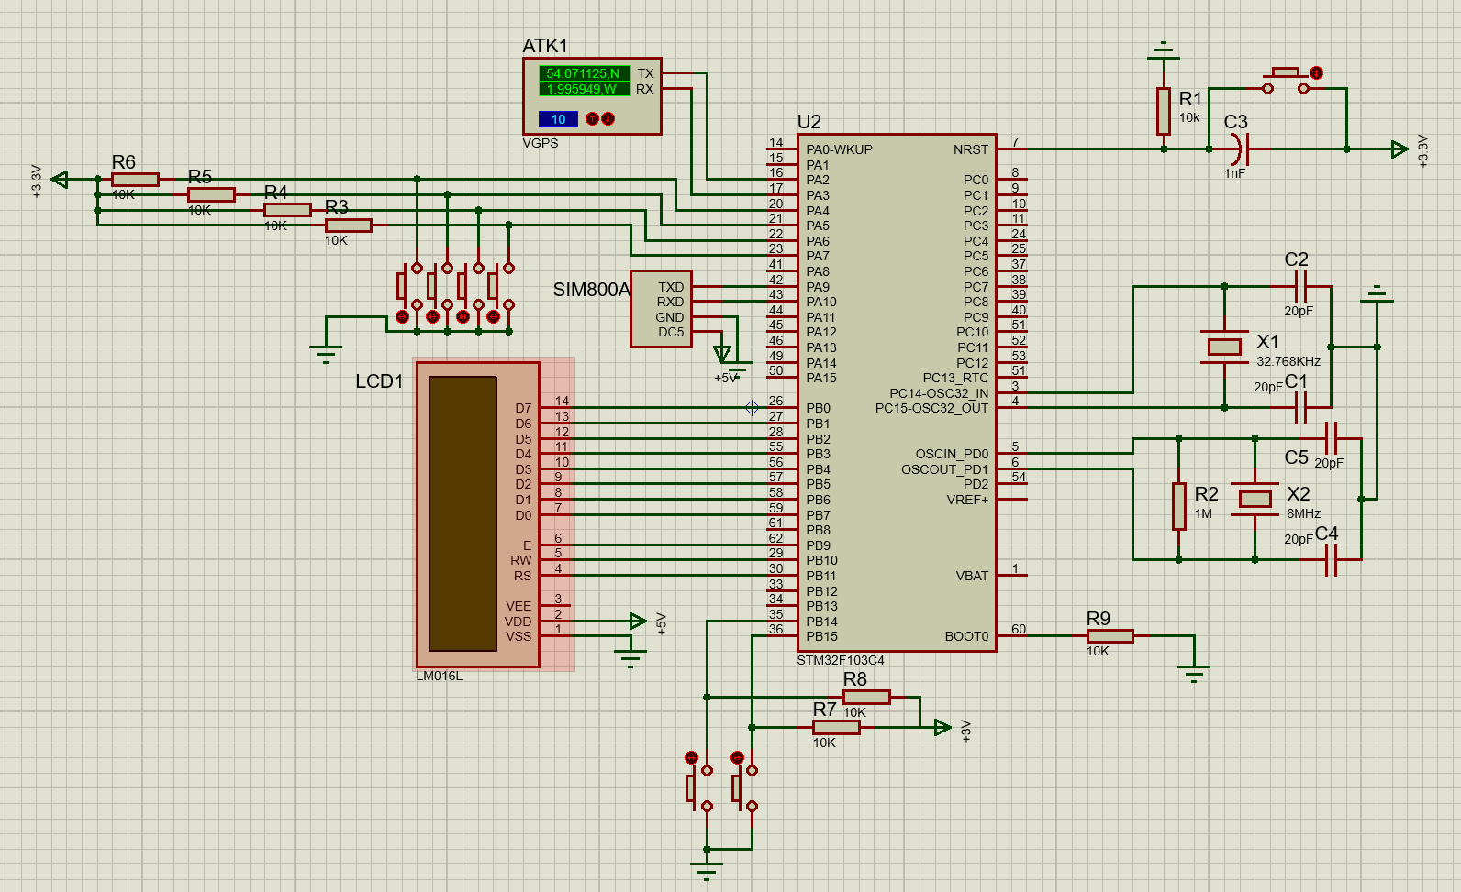

图3.7 系统整体电路

为了完成本设计的功能，需要在该系统设置六个按键，可以对相关功能进行控制。具体的按键功能如表3.3所示。

|  |  |  |
| --- | --- | --- |
| 按键序号 | 连接单片机的引脚 | 功能 |
| 1 | PA4 | 按下该按键后，单片机以此时的GPS经纬度信息为圆心设置地理围栏，并将该经纬度信息送到显示器显示，显示格式为:E000.0000000(上方显示)，N00.0000000（下方现显示）。 |
| 2 | PA5 | 可以以11米为一个精度，调节地理围栏半径（为什么是11米详见软件设计），每按一下，半径增加11米，并将围栏半径送到显示器显示。注意：只能增大围栏半径，如需减小，可按1号按键，重新设置围栏大小。 |
| 3 | PA6 | 作用同按键2，只不过半径调节是111米。 |
| 4 | PA7 | 这个按键会将围栏设置成系统的默认围栏，如河北科技大学四周的经纬度 |
| 5 | PB14 | GPS信号接收器接收频率是一秒一次，但对于系统要求的历史轨迹保留功能来说，这样的频率有些快了，按下这个按键会减小这个GPS信号保存的速率，并将这个速率送到显示器显示（如何调节现在没想好，可以写程序的时候直接确定几个保存速度，直接翟这几个速度之间选择） |
| 6 | PB15 | 与按键5相反，让保存速度更快 |

# 4 软件设计

## 4.1 GPS通信协议介绍

ATK-NEO-6M GPS模块同外部设备的通信接口采用UART（串口）方式，输出的GPS定位数据采用NMEA-0183协议，其中，NMEA全称是National Marine Electronics Association ，代表美国国家海洋电子协会，现在是GPS导航设备统一的RTCM标准协议。

NMEA-0183协议定义的语句非常多，但是常用的或者说兼容性最广的语句只有$GPGGA、$GPGSA、$GPGSV、$GPRMC、$GPVTG、$GPGLL等。通常来说，GPS接收器会把这些语句统统传送到单片机或PC机，但我们并不需要这其中的大部分内容。下面给出我们最需要的NMEA-0183语句$GPRMC（推荐定位信息数据格式）的字段定义解释。

例：$GPRMC,024813.640,A,3158.4608,N,11848.3737,E,10.05,324.27,150706,,,A\*50

我们所需要的经纬度信息就是这条语句的第三到第七个数据，分别代表纬度、南或北纬、经度、东或西经。如图4.1所示：

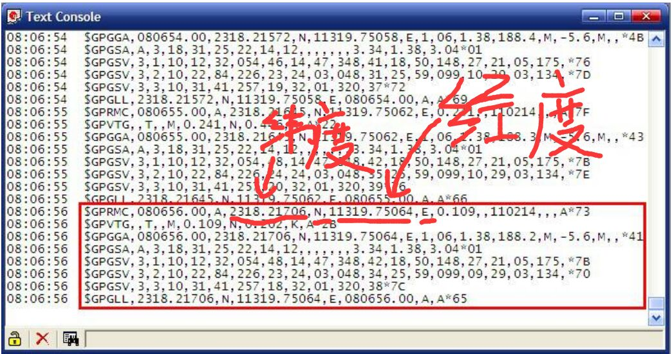

图4.1 GPS接收器向上位机传送的数据格式

根据这些语句，可以设计相应算法来获取对我们有用的经纬度信息，当单片机接收到这些数据时，直接处理成经纬度信息，不仅作为保留的历史轨迹时节省内存，当单片机收到用户的手机短信（实时定位）时，可以直接通过GSM模块传递给用户手机。这样提取经纬度的程序流程如下图4.2所示：

保存GPS数据完毕

Y

N

开始分析GPS数据

判断数组数据是否为$GPRMC开头

第三个‘，’筛选出纬度

第四个‘，’判定南北纬

第五个‘，’筛选出经度

第六个‘，’判定东西经

结束GPS数据分析

图4.2 提取经纬度程序流程

## 4.2 GSM短信收发过程

## 4.3 地理围栏的设置

地理围栏是定位系统的一个重点功能，可以拓展出丰富的应用场景；在地图上面可以绘制出一块区域，可以是（圆形，多边形，线性，行政区域）等形状，然后将这个区域跟相关设备进行关联，这样设备进出这个区域就会触发（进围栏）、（出围栏）的通知，通知可以以电话，短信，微信等形式展现告知用户。

对于单片机来说，实现很复杂的电子围栏很困难，但我们可以设置一个规则图形的围栏，如长方形，圆形。以圆形举例，地球赤道周长约四万公里，经度总共360度，所以每一度大约长111公里，这样一来，一个精确到小数点后五位的经度数值，便有了米级的精确度。而相同间隔的纬度变化所带来的距离变化需要乘以cos（当前纬度）来得到。

这样一来，手动设置地理围栏就可以做到，防丢器在接收到此时的地理位置信息后，将这条信息的经纬度存储起来，通过按键可以根据这一条位置信息设置围栏的位置信息，按键也可分档，更好的调节地理围栏。与此同时，单片机还将不断接收新的GPS信号，并循环与围栏的位置信息进行对比，当新的GPS信号超出围栏设置时，防丢器向手机发送短信报警，提醒用户物品丢失。图4.3说明如何判断防丢器在围栏内：

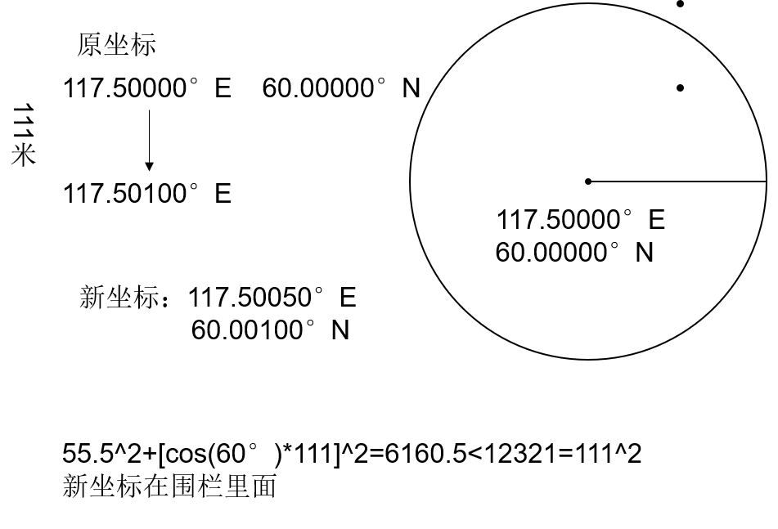

新坐标实际位置

仅根据经度设置围栏半径即可

图4.3 判断防丢器是否在围栏里